Quinta lição

PARTE COMPLEMENTAR – 02

Quando, depois de um vier um dos seguintes sinais:

faça um pequeno “gancho” no final do antes de taquigrafar o sinal seguinte.

Assim:
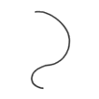

Fazendo o gancho, depois é só completar! 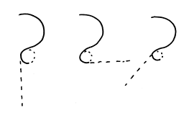

Deste modo, a bolinha sempre ficará do lado de fora do , como deve ficar.
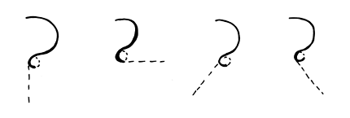

VEJA MAIS UMA VEZ:
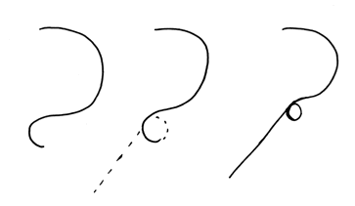

PALAVRAS PARA TREINAR:

LEMBRETE: Fazer o “gancho” no final do “D”!

dará =

dirá =

duro =

cadeira =

boiadeiro =

bebedouro =

batedeira =

videira =

madeira =

maduro =

doce =

doceira =

desce =

descida =

decidido =

disso =

dissesse =

deixa =

deixado =

deixava =

ducha =

derrota =

derrotava =

derrama =

derradeiro =

derrete =

derrocada =

deixa-disso =

